Муниципальное автономное образовательное учреждение
Атяшевского муниципального района
«Атяшевский детский сад комбинированного вида №1»

Представление педагогического опыта работы воспитателя Сурковой Галины Михайловны
по теме:
«Ранняя профориентация детей дошкольного возраста»

Обоснование актуальности и перспективности опыта.
Его значения для совершенствования учебно-воспитательного процесса

В каком возрасте ребенок может выбрать для себя кем стать? Обычно вопрос о профессиональном самоопределении начинает возникать только в старших классах в связи с необходимостью выбрать ребенку сферу дальнейшего образования. Однако к этому его можно готовить уже с детского сада.
Как известно, интерес к труду, необходимые трудовые навыки и личностные качества закладываются в детстве. Задача педагогов и родителей – не пропустить этот момент, ведь дошкольный возраст – ответственная и благодатная пора, когда ребенок с радостью открывает для себя удивительный мир окружающей действительности. Для него радость бытия, радость познания, радость взросления – обычное состояние. Труд должен войти в жизнь ребенка радостно и помочь в успешном всестороннем развитии.
Профессиональное самоопределение является важным фактором самореализации личности в конкретной профессии и культуре вообще. Профессиональное становление личности начинается со стадии первичной оптации (или стадии до профессионального развития), т.е. развития конкретно-наглядных представлений о мире профессий. Этот этап берет свое начало в возрасте становления самопознания как такового (2 – 3 года) и продолжается вплоть до начала подросткового периода (10 – 12 лет).
Я строю образовательный процесс на основе рационального и эмоционально – чувственного опыта. Моей задаче является оказание помощи ребенку в осознании этого опыта, обобщить его и зафиксировать в обобщенном виде с помощью игровых моделей.
Среди воспитательно-образовательных задач, выдвигаемых обществом, вопросы нравственно-трудового воспитания детей всегда стоят на первом месте. Это привитие уважения к людям труда, к природному и рукотворному миру, в котором детям предстоит жить. Это единственная возможность воспитания в ребенке трудолюбия, сознательного отношения к учению, стремления к созидательной деятельности, что впоследствии становится жизненной позицией человека, главным средством самоуважения, мерой его социальной значимости.
Для того чтобы воспитать у детей уважительное отношение к труду, важно обогащать их представления о разных видах профессий взрослых, о роли труда в жизни людей, о результатах труда, о мотивах, которые движут людьми в процессе труда. Дети дошкольного возраста способны осознавать сущность деятельности взрослых. Именно таким путём происходит процесс усвоения ребенком социальных ценностей, социальных требований и норм, принятых в обществе, происходит формирование нравственных основ личности. Это является одной из главных задач воспитания детей дошкольного возраста.
Раннее начало подготовки ребенка к выбору будущей профессии заключается не в навязывании ребенку того, кем он должен стать, по мнению родителей, а в том, чтобы познакомить ребенка с различными видами труда, чтобы облегчить ему самостоятельный выбор в дальнейшем. И чем больше разных умений и навыков приобретет ребенок в детстве, тем лучше он будет знать и оценивать свои возможности в старшем возрасте.
Таким образом, формирование представлений дошкольников о мире труда и профессий – это актуальный процесс в современном мире, который необходимо строить с учетом требований современного образования.

Условия формирования ведущей идеи опыта, условия возникновения, становления опыта

Целью ранней профориентации является формирование у дошкольников эмоционального отношения к профессиональному миру, предоставление ему спектра профессий, востребованных в своем районе.
Результаты проведенного анкетирования родителей (законных представителей) в 2017 году показали, что они плохо представляют значимость профориентационной работы в дошкольном учреждении, считая, что дети «вырастут и сами решат, что делать и где работать». Некоторые родители ответили, что дети «пойдут по их стопам». Отдельные родители хотели бы видеть своих детей благополучными и самодостаточными. Поэтому актуальность ознакомления детей с профессиями своего региона очевидна. Родителям необходима помощь в развитии у ребенка интереса к выбору будущей профессии. Опрос детей старшего дошкольного возраста показал, что только 30 % из них имеет отчетливое представление о многообразии профессий, правильно обосновывают значимость труда. 40 % детей имеют представление о значимости разных профессий, устанавливают связи между разными видами труда. Остальные дети 30 % знают названия только некоторых отдельных профессий, не могли объяснить, где работают родители, в чем ценность их труда, а познавательное отношение к труду у этих дошкольников неустойчивое. Исходя из этих данных и результатов анкетирования, была разработана тема опыта.
Ведущей педагогической идеей опыта является ранняя профориентация детей через знакомство с профессиями взрослых.

Теоретическая база опыта

Макаренко А.С. в своей работе отмечал, что правильное воспитание это обязательно трудовое воспитание, так как труд всегда был основой жизни. Труд дошкольника имеет свою специфику. Подготовить ребенка к труду - это значит сформировать у него психологическую готовность трудиться. Психологическая готовность к труду означает уровень развития личности, который является достаточным для успешного освоения любым видом производительного труда.
Изучением вопроса формирования у детей представлений о труде взрослых занимались такие отечественные педагоги как Д. Б. Эльконин, С. П. Крягжде, Н. С. Пряжников, В. А. Ященко, В. И. Логинова, П. А. Шавир, В. И. Тютюнник, Л. А. Мишарина, В. Н. Парамзин. В.И. Логинова, Л.А. Мишарина, А.Ш. Шахманова, М.В. Крулехт.
В вопросе ознакомления дошкольников с профессиями взрослых существуют различные подходы. С.А. Козлова и А.Ш. Шахманова предлагают знакомить детей с тружениками, с их отношением к труду, формировать представления о том, что профессии появились в ответ на потребности людей (нужно довести груз, приготовить обед). М.В. Крулехт и В.И. Логинова делают упор на формирование представлений о содержании труда, о продуктах деятельности людей различных профессий, на воспитание уважения к труду. Многие педагоги, такие как Н.Е. Веракса и Т.С. Комарова, рекомендуют знакомить детей с видами труда, наиболее распространенными в конкретной местности.
Но авторы, в основном, рассматривали вопросы овладения ребенком трудовыми операциями и навыками, а не ориентацию его в сфере будущей профессиональной деятельности, выявления и развития профессионально важных человеческих качеств.
Н. С. Пряжников пишет: "…при определении возможного объекта профориентационного исследования можно исходить из предположения о многоуровневой организации психического, которое в разных своих проявлениях (и на разных уровнях) характеризуется способностью к самостоятельности, автономии, непредсказуемости, внутренней активности и рефлексии…"
"Ранняя (детская) профориентация проводится заблаговременно, когда до непосредственного выбора профессии остается еще много лет. Преимущественно она носит информационный характер (общее знакомство с миром профессий), а также не исключает совместного обсуждения мечты и опыта ребенка, приобретенного им в каких-то видах трудовой деятельности.
Н. Н. Захаров выделяет задачи профориентации детей дошкольного возраста: ознакомить детей с профессиями, в соответствии с возрастными особенностями привить любовь к трудовым усилиям, сформировать интерес к труду и элементарные трудовые умения в некоторых областях трудовой деятельности. Цель ранней профориентации — сформировать у ребенка эмоциональное отношение к профессиональному миру, ему должна быть предоставлена возможность использовать свои силы в доступных видах деятельности.
В развитие идеи непрерывной профессиональной ориентации при введении вариативного и профильного обучения целесообразно, учитывая особенности психологического развития ребенка, осуществлять раннюю профессиональную ориентацию ребенка в условиях дошкольного образовательного учреждения.
Как же добиться воспитательной эффективности при ознакомлении детей с трудом взрослых?

В соответствии с ФГОС ДО содержание направлено на достижение цели формирования положительного отношения к труду через решение таких задач, как развитие трудовой деятельности; воспитание ценностного отношения к собственному труду, труду других людей и его результатам; формирование первичных представлений о труде взрослых, его роли в обществе и жизни каждого человека».
Таким образом, возникло реальное противоречие:
-между наличием множества профессий и отсутствием систематизированной работы в ДОУ по ознакомлению детей с ними;
-между необходимостью развития индивидуальных предпочтений у дошкольников, повлияющих на выбор профессии в будущем, и отсутствием системной работы в данном направлении с родителями обучающихся;
-между необходимостью организации в ДОУ педагогических мероприятий по предпрофильной подготовке дошкольников и отсутствием преемственности в части содержания между звеньями начального и дошкольного образования.

Технология опыта. Система конкретных педагогических действий, содержание, методы, приёмы воспитания и обучения

Противоречия стали условием углубленного изучения данной проблемы и обобщения опыта работы.
Для успешной работы по формированию профессионального становления личности играет правильно организованный педагогический процесс. В рамках сотрудничества с региональным экспериментальным проектом «Ранняя профориентация: технология и методика работы с детьми дошкольного возраста» мною был разработан проект «Все работы хороши».
Считаю необходимым проведение данной работы с целью формирования первоначальных навыков социализации через знакомство с трудом взрослых.
Задачи проекта:
- Развивать интерес и уважение к изучению мордовской национальной культуре;
- Учить определять профессии, выделять инструменты, орудия труда для определённой профессии;
- Знакомить детей с художественными произведениями, обогатить словарь детей стихами, пословицами и поговорками по данной теме;
- Развивать связную речь, внимание;
- Закреплять полученные знания детей о профессиях, используя подборку дидактических игр и игровых упражнений;
- Вовлечь родителей в совместную деятельность с детьми;
Безусловно, игра – основной вид деятельности детей, поэтому изучение данной темы проходит в присутствии древне мордовского мифического героя Куйгорожа, домашний покровитель, дух обогащения, наживы, и удачи приносящий в дом богатство, который с радостью выполняет любую профессию, показывая свою готовность к любой работе, воспитывая трудолюбие и усердие. Сказочный образ Куйгорожа неоднозначен: с одной стороны - образ трудоголика, доброжелательного к хозяину, с другой стороны любой лентяй мечтает о таком помощнике. Такая двоякость образа несёт в себе глубокую моральную оценку своей деятельности и деятельности окружающих. Использование данного героя решает несколько образовательных задач:
1. Принадлежность к мордовской культуре;
2. Яркий, красочный образ, интересный детям, способный увести за собой;
3. Наличие в образе общих черт других сказочных героев (волшебное появление, способность к разговорной речи, обладание сверх способностями);
4. В рамках профессионального самоопределения использование данного героя вызывает стремление узнать как можно больше нового о разных профессиях.
Введение данного героя было бы непонятно детям без изучения истории мордовского народа. В этом помогает использование книги «Россия наш общий дом. Моя Мордовия». В ней понятно и доступно представлены сведения о государственном устройстве Российской федерации и республики Мордовия. Особое внимание уделено трудовым и культурным достижениям республики Мордовия. Красочность книги вызывает интерес к её изучению в совместной деятельности с детьми, что способствует приобщению детей к национальному достоянию.

В своей работе я использую различные методы ознакомления детей с профессиями:
Наблюдения Наблюдения проводила не только в здании детского сада, но и на прогулке. Ребята наблюдали за работой помощника воспитателя, воспитателя, повара, медсестры, дворника, водителя мусорной машины, и д.р.
Беседы Сначала я проводила беседы о профессиях людей, работающих в детском саду, затем о разных профессиях, во время которых не только знакомила воспитанников с трудом взрослых, новыми профессиями и закрепляла знания, но и формировала у детей положительно - эмоциональное отношение к тому, о чем я беседую с ними.
А также проводила встречи с людьми разных профессий. Приглашали родителей, которые рассказывали о своих профессиях, показывали мастер-класс. Мама Сони Тимошкиной рассказала о профессии ветеринара, папа Алеши Чапоргина - о профессии военного и др.

Экскурсии
Еще одним из доступных и действенных способов ознакомления детей с трудом взрослых являются наблюдения и экскурсии. Мы, организовывали экскурсии на хлебное поле, хлебоприемное предприятие, хлебокомбинат, птицефабрику, ветеринарную лечебницу. Наблюдая за трудом взрослых, дети уточняли свои представления о профессиях. В ходе экскурсий я обращала внимание детей на процесс труда, на то, какими орудиями, предметами труда пользуются взрослые, на спецодежду, которая нужна для разных профессий, ее назначении, его отношение к выполняемой работе, взаимоотношения с другими людьми. Рассказывали о тех качествах, которыми должен обладать представитель данной профессии. Такое наблюдение за профессиональной деятельностью взрослого положительно влияет на поведение детей, их отношение к людям и вещам.
После возвращения в группу обязательно с воспитанниками обсуждали то, что увидели. Дети делились тем, что особенно запомнилось или понравилось. Любое обсуждение заканчивалось продуктивной деятельностью (рисованием отдельных сюжетов, конструированием, лепкой или аппликацией).

НОД
Провела занятия по ознакомлению с профессиями с участием героя мордовских сказок Куйгорож «Все работы хороши»; занятие по познавательному развитию «Хлеб - всему голова». Большая работа была проведена по тетради «Знакомимся с профессиями» (автор М.В.Антонова)
На занятиях я проводила беседы, составляли рассказы по теме: «Профессии», «Труд человека», «Кем я стану, когда выросту?» и др., рассматривали иллюстрации, предметы труда, читала художественную литературу: Дж. Родари «Чем пахнут ремесла?», В. Маяковский «Кем быть?», Л. Разумов «Стихи о профессиях» и др., загадывала загадки о профессиях, проводила дидактические игры: «Кому, что нужно», «Потерянный инструмент», «Назови профессию», «Для чего и из чего», «Четвертый лишний», «Мамы и дети», «Найди 10 отличий», «Один - много» и др. Все это позволило детям наиболее полно понять процесс труда.
Изобразительная деятельность Дети раскрашивали раскраски на тему: «Профессии», рисовали людей разных профессий и их деятельность, раскрашивали шаблоны елочных игрушек, оформили выставки: «Работа всякая нужна, работа всякая важна», «Профессии наших родителей», «Мы в будущем».

Проекты В процессе знакомства с профессиями большинство детей не могли ответить, человек какой профессии изображен на иллюстрации; кем же работают их родители, какая профессия у мамы или папы. Ответы детей были однотипные: «Моя мама работает на работе», или «Моя мама работает бухгалтером», но ответить, что делает бухгалтер рассказать не могли. Мы решили создать свои проекты: «Профессии моих родителей и моя будущая профессия», «Кем быть?», альбомы: «Профессии родителей», «Все профессии нужны, все профессии важны», «Профессии детского сада» и др.

Предметно-развивающая среда
Для того, чтобы работа по ранней профориентации воспитанников была эффективной, необходимо было создать определенную предметно – развивающую среду:
Была создана библиотечка с подборкой книг о профессиях, которую дополнила картотека пословиц, поговорок о труде, загадок, скороговорок, считалок, стихов о профессиях и орудиях труда; стихов для пальчиковой и артикуляционной гимнастики, физкультминуток; картотека сюжетно – ролевых игр.
Были подобраны и самостоятельно изготовлены дидактические, настольно — печатные игры, игры с предметами, словесные игры, демонстрационный материал.
Была сделана подборка видеофильмов, презентаций, связанных с темой «Сельскохозяйственные профессии».
Силами детей и родителей были изготовлены книжки – малышки, подобраны и распечатаны раскраски, оформлен альбом «Профессии наших родителей». Уголок ряжения был дополнен костюмами для сюжетно – ролевых игр: «Ветеринар», «Фермер», «Птичница», «Пожарный», «Повар» и др.

Сюжетно – ролевые игры Большое внимание уделяла сюжетно-ролевым играм, так как самое главное правило для взрослых: ребенку мало знать о профессии, в нее нужно поиграть! В ходе игры дошкольники отражали содержание деятельности представителей самых разных профессий.
В самостоятельной деятельности дети организовывали сюжетно – ролевые игры: «Библиотека», «Салон красоты», «Почта», «Пожарные», «Фермерское хозяйство», «Хлебокомбинат», «Больница для животных», «Ателье», «Доярка», «На выставке молочных изделий» и др. В ходе этих игр, дети закрепили полученные знания. О том, что эти знания достаточно сформированы, говорит то, что дети охотно брали на себя ведущую роль, правильно выполняли ролевые действия, могли самостоятельно выбрать оборудование и игровые атрибуты.

Трудности и проблемы при использовании данного опыта

Для того чтобы работа по ранней профориентации детей проходила интересно я привлекала родителей, как представителей разных профессий. Это вызывало огромный интерес к профессии у детей и гордость за своих родителей, но не всегда родители свободны и обладают большим количеством времени, чтобы посетить группу и рассказать о своей деятельности на работе. Это и было той трудностью, которую мы старались преодолеть совместно с родителями.
Достигнутый результат опыта работы
В ходе знакомства детей с ранней профориентацией они проявляли интерес, задавали много вопросов. Также мы с детьми сделали большую творческую работу. Собран и систематизирован весь материал по ранней профориентации.
У дошкольников сформировалось целостное представление о трудовой деятельности взрослых. Дети знают и называют большое количество профессий, пословиц, поговорок о труде, орудиях труда, могут составить описательный рассказ о профессии.
Дети стали более раскрепощены и самостоятельны. В свободной деятельности широко применяют знания в сюжетно-ролевых играх по профессиям, используют для этой цели атрибуты и костюмы.
Воспитанники участвовали в празднике «День сельского хозяйства» в нашем районе, где дети разыграли сценку о сельскохозяйственных профессиях.
Провела определенную работу с родителями: рекомендации родителям «Как сформировать положительное отношение к труду у детей старшего дошкольного возраста через ознакомление с профессиями», консультация для родителей «Знакомство с профессиями взрослых», памятка для родителей и т.д.
У родителей появился интерес к образовательному процессу, развитию творчества, знаний и умений у детей, желание общаться с педагогами, участвовать в жизни группы. Дети познакомились с новыми профессиями, такими как: фермер, ветеринар, птичница и т.д. У родителей появилась возможность познакомить со своей профессией всех детей группы.
Мы готовим детей к тому, чтобы они в свое время – каким бы далеким нам сейчас это время ни казалось – могли смело вступить в самостоятельную жизнь. Значит, мы хотим, чтобы наши дети: понимали, что труд, работа занимают в жизни людей очень важное место, что труд – это, по сути, основа жизни.
Проведенная мною работа, позволила подвести детей к важному выводу: правильный выбор профессии определяет жизненный успех. Хорошая работа, интересная профессия – великое благо, им следует дорожить. Профессионала, мастера своего дела уважают люди.

Адресные рекомендации по использованию опыта

Мой педагогический опыт поможет воспитателям, специалистам дошкольных учреждений в работе с детьми дошкольного возраста по ознакомлению с профессиональной деятельностью взрослых.
Конспекты занятий, сценарии праздников и развлечений разработаны для детей. Проектная деятельность содержат достаточный объем информации, необходимый для качественного усвоения знаний об окружающем, о профессиях взрослых детьми дошкольного возраста, раннему выявлению и развитию предпрофессиональных интересов, склонностей дошкольников.
В проект включены дидактические игры на закрепление знаний детей о профессиях взрослых, подобраны стихи современных авторов о людях труда.

Список рекомендуемой литературы
1. Алешина Н.В.« Ознакомление дошкольников с окружающим и социальной действительностью». Старшая и подготовительная группы. – М, 2003.
2. Антонова М.В. «Знакомимся с профессиями» Рабочая тетрадь для детей 5-7 лет. Саранск, 2017
3.Виноградова Н.Ф. , Козлова С.А. « Наша родина: пособие для воспитателя дет сада». – М, 1984.
4. Жуковская Р.И. , Пеньевская Л.А. « Хрестоматия для детей старшего дошкольного возраста» - М, 1983.
5.ЛисинаТ.В., Морозова Г.В. «Подвижные тематические игры для дошкольников». - М.,2014
6.Шорыгина Т.А. «Трудовые сказки».- М.,2015

Обобщенный опыт работы по проекту опубликован на персональном сайте МАДОУ «Атяшевский детский сад комбинированного вида №1».

Приложения
1. Проект по ранней профориентации детей дошкольного возраста – «Все работы хороши»
- http://atds1.nubex.ru/8114/8235/;
2. Видео занятие «Все работы хороши»
- https://www.youtube.com/watch?v=n1uo6BKqU0M

Занятие «Все работы хороши»

Воспитатель: Ребята, сегодня к нам в гости пришел Куйгорож. Это герой мордовских сказок, который познакомил нас с некоторыми профессиями. Куйгорож хочет загадать загадки о профессиях, а вы попробуйте отгадать.
1 загадка
У него есть хозяйство
Держит много поросят
Труд не терпит лентяйство,
Знает каждый из ребят!
(фермер)
Входит фермер, рассказывает стихотворение
А теперь следующая загадка
Ходит в белом колпаке
С поварешкою в руке
Он готовит всем обед
Кашу, щи и винегрет!
(повар)
Воспитатель: А вот и повар! Роль повара очень важна, ведь от того, что мы кушаем, зависит наше настроение и наше здоровье.
3 загадка
Доктор, но не для детей,
А для птиц и для зверей.
У него особый дар,
Этот врач - …
(ветеринар)
Входит ветеринар, рассказывает стих
4 загадка
Перетянут он ремнем,
Каска прочная на нем,
Он в горящий входит дом,
Он сражается огнем!
(пожарник)
Входит пожарник
Воспитатель: Профессия пожарного самая трудная и опасная, а работают пожарными самые смелые и умные люди.
Воспитатель: Ребята, у вас на столах лежат карточки с предметами. Выберите предметы, которые нужны для профессии фермера, повара, ветеринара, пожарника.
(дети выбирают подходящие картинки и прикрепляют на доске рядом с профессиями)
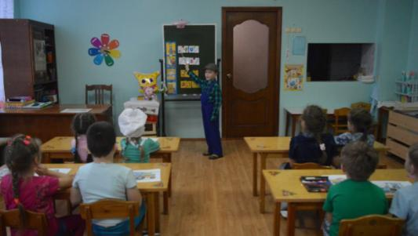
Воспитатель: Молодцы, все справились с заданием!
Воспитатель: Ребята, перед вами листочки с заданиями, переверните, посмотрите, что вам нужно сделать.
- вам нужно соединить стрелками продукты и тех, кто их производит, кто их нам дает (для фермера)
- вы должны составить рецепт салата, выбрать продукты, которые вам понадобятся. С помощью стрелок переложить продукты в тарелку (для повара)
- посмотрите на картинку и скажите, что делает ветеринар в своей работе
- вам нужно найти те предметы, которые нужны пожарному для тушения пожара
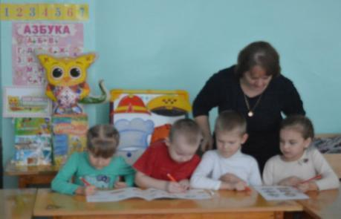
Воспитатель: Ребята, Куйгорож прощается с вами, ему очень понравилось, как вы сегодня работали! Молодцы!
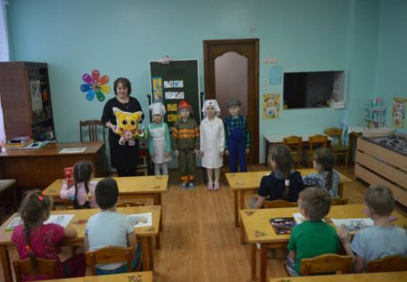

Проведение родителем мастер – класса с детьми «Знакомство с профессией ветеринара».
Профессия ветеринара издавна почетна. В древние времена человек, ведающий, как вылечить скот от болезней пользовался огромным почетом, потому что от него часто зависело не только материальное благосостояние людей, но даже и жизнь. Животные стоили дорого и часто ценились если и не больше людей, то сопоставимо.
Сейчас специалист по болезням животных называется ветеринар, описание профессии этой, можно изложить кратко в трех словах, он лечит животных. В этом вся суть этой работы, но если подробнее рассматривать, то можно еще многое сказать. Он проводит профилактику разных заболеваний, вакцинацию, стерилизацию, проводит разные медицинские процедуры, косметические процедуры (купирование ушей, например), делает операции, контролирует качество продуктов животноводства (мяса, молока и др.), контролирует соблюдение правил гигиены на сельхозпредприятиях, ведет работу по изучению и профилактике антропозоонозов – общих болезней для человека и животных, вот что делает ветеринар по долгу службы.
Какими качествами должен обладать ветеринар?
Главное качество – это, конечно, любовь к животным. Без нее стать ветеринаром не получится. Также, он должен обладать ответственностью, решительностью, быстрой реакцией, отличной памятью, интеллектом, развитым логическим мышлением, интуицией, наблюдательностью, психической уравновешенностью, физической выносливостью, эмоциональной устойчивостью. Ветеринарам часто необходимо уметь выслушать посочувствовать владельцам животных.
Знакомимся с профессией ветеринара
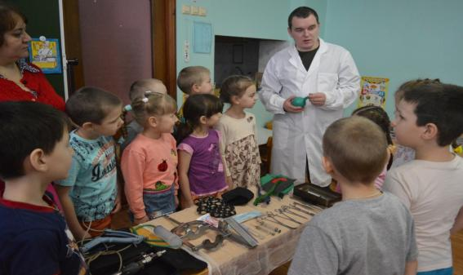

Инструменты, которые нужны для работы ветеринару

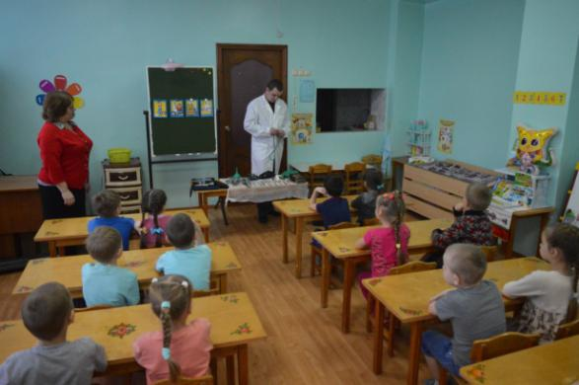

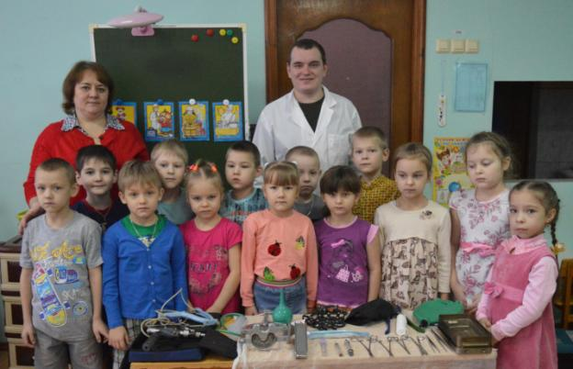
Экскурсии на ветеринарную лечебницу

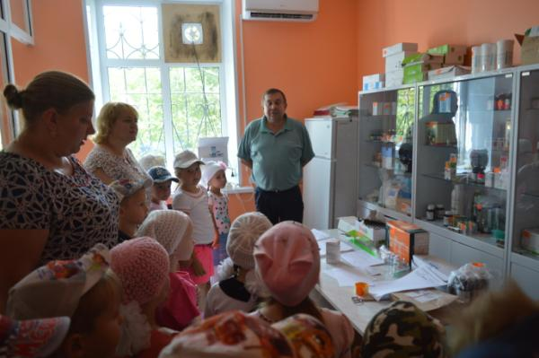
Рассказ о лекарствах для животных (ветаптека)

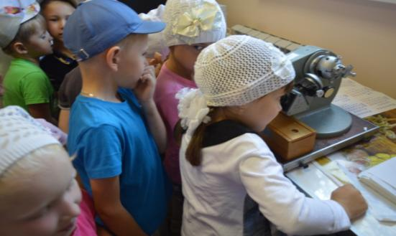
Исследование жирности молока
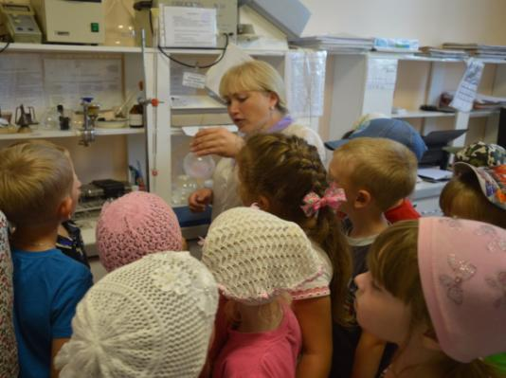
Определение кислотности молока

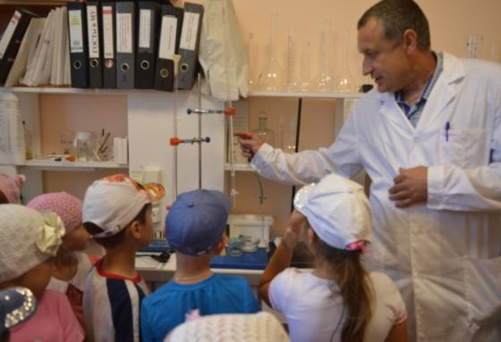

Загадки о профессии - ветеринар
1.Он, собираясь в свой обход,
Халат врачебный надевает,
Лекарства в саквояж кладёт,
На скотный двор потом шагает.
(Ветеринар)
2.Доктор, но не для детей,
А для птиц и для зверей.
У него особый дар,
Этот врач - …
(Ветеринар)
3.Мама лечит всех зверей -
Кошку, пса и ламу.
Болен друг? Звонят скорей,
Вызывают маму.
Мама знает все таблетки
Для ежа и птички в клетке.
(Ветеринар)

4.Я подумал вот о чём:
Хорошо бы стать врачом,
Но не детским, а кошачьим!
Детям больно – мы заплачем,
Разревёмся сгоряча,
Мама вызовет врача.
А бродячему коту
Если вдруг невмоготу?
Кто зовёт к нему врачей?
Он бродячий – он ничей!
(Ветеринар)

6.У собачки нашей жар
Пёсик миленький, не плачь.
Вылечит тебя твой врач
Добрый врач –
(Ветеринар)

РАЗВЛЕЧЕНИЕ ДЛЯ ДЕТЕЙ СТАРШЕЙ ГРУППЫ
«Вместе с Куйгорожем по миру профессий»
Цели:
- закрепить знания детей о профессиях;
- упражнять их в умении определять действие по названию профессии;
- воспитывать уважение к труду людей, их деятельности и ее результатам.
Оборудование: Игра «Автобус» - три карточки: желтая, зеленая, красная, веревка; игра «Парикмахеры» - заготовки (рисунки) расчески 2 шт., заготовки (парики бумажные) ножницы, краски; игра «Доктор Айболит» - нарисованные или игрушечные градусники 4 шт., пузырьки с витаминами 4 шт., пилюли 4 шт, музыкальный центр, игрушка-кукла Куйгорож.
Ход развлечения для средней группы
Воспитатель: Как я рада вас видеть. Мы встречаемся с вами каждый день, скажите, ребята, а куда уходят ваши родители? Кем работают ваши родители?
Звучит национальная музыка, появляется Куйгорож.
Ой, посмотрите, кто к нам пришёл? (Куйгорож). А кто это? (мордовское божество с головой совы и хвостом змеи). Ребята, а это доброе божество или злое? (Куйгорожа зовут на помощь в работе, но если он заскучает без работы, то всё порушит). Значит Куйгорож какой? (трудолюбивый).
Куйгорож. Здравствуйте, ребята. Я сейчас шел по детскому саду и встретил по пути людей разных профессий. И сейчас я хочу с вами поиграть. Я буду называть профессию человека, а вы – то, чем он занимается.
Дворник - что человек этой профессии делает?
Потом охранник, чем он занят?
Потом заведующая детским садом, как вы думаете, чем она занимается в детском саду? Повар, как вы думаете, что он делал?
А в группе с вами всегда находятся воспитатель и помощник воспитателя, чем они занимаются. Вот сколько людей разных профессий я встретил.
Воспитатель: Да, Куйгорож у каждого взрослого человека есть профессия. Профессией называют такое дело, которым занимаются каждый день, которое полезно для других людей.
Куйгорож. А что будет, если какой-нибудь профессии не станет?
Воспитатель: а давайте поиграем в игру «Что будет, если…» и узнаем.
Игра «Что будет, если…»
Воспитатель задает детям вопрос, со слов что будет, если, включая различные профессии.
Например: Что будет, если повара перестанут готовить пищу?
Куйгорож. Я тоже хочу работать и приносить другим людям пользу. Ребята, а давайте завтрашнего дня будем работать сразу и полицейским и поваром и пожарником.
Воспитатель: Куйгорож., ты конечно молодец что любишь работать, но ребятам, прежде чем начать работать, нужно долго и усердно работать. Давай попробуем поиграть.
Игра «Полицейский, повар или пожарник».
Приглашаю всех в круг! Пока звучит музыка, все двигаются по кругу вправо. Как только музыка стихнет, если я назову профессию «Полицейский», вы прикладываете руку к козырьку, если «Повар», то вы делаете вид, что помешиваете суп, а если «Пожарник» - делаем вид, что тушим пожар. Начали!
Куйгорож. (грустно) Вы правы, слишком сложно быть полицейским, поваром или пожарным и уж тем более всеми сразу… (пауза), (подумал, радостно)… Но зато думаю, что из вас получатся отличные парикмахеры!!!
Воспитатель: Куйгорож, а ты думаешь, что профессия парикмахера не требует знаний и умений? Давайте тогда попробуем поиграть в «Парикмахеров».
Игра «Парикмахер»
Дети делятся на две команды, бегут по очереди в другой конец зала, первый игрок рисует «зубчики расческе» - вертикальные линии одной длины на нарисованной заготовке. Второй добегает, берет краски и красит заготовку-парик, третий игрок, добегая, берет ножницы и стрижет парику-заготовке челку. Побеждает команда, которая быстрее и аккуратнее справится с заданием.
Куйгорож. (возмущенно) Вот всему-то у вас надо учиться, учиться, учиться! Я лучше обучу вас, как стать водителем автобуса! С этой-то профессией вы точно справитесь, крутишь себе баранку, крутишь и едешь и едешь.
Воспитатель: А давайте поиграем в игру, которая называется «Автобус».
Подвижная игра «Автобус».
Куйгорож - водитель, 3 пары детей становятся в колонну, держась за руки. Свободными руками они держаться за шнур. Это автобус. Водящий стоит в одном из углов комнаты, держит в руках три карточки: желтую, зеленую и красную. На зеленый сигнал автобус едет, на желтый замедляет ход, на красный - останавливается. На обозначенной остановке пассажиры могут выйти или зайти в автобус.
Куйгорож. Это сколько же водителю правил дорожного движения надо знать! И что такое пешеходный переход, а вы ребята, знаете? А на какой сигнал светофора можно переходить через дорогу? А на какой нельзя? Совсем не легкий труд управлять транспортом. Ну, была не была, научу вас детей лечить!!!
Воспитатель: Ой, ребята, скорее прячьте от Куйгорож все лекарства, а то он нас сейчас таких здоровеньких залечит.
Игра «Доктор Айболит».
Две колонны детей стоят друг за другом за чертой. Перед ними на полу разложены «пенечки». Айболит (игрок) должен переходить с «пенька» на «пенек» и таким образом дойти до черты. Как только он оказался за чертой и кладет в корзину игрушечный градусник, второй игрок начинает передвижение по пенькам с игрушечными таблетками в руках и т.д.
Куйгорож. (грустно) Да ладно, ладно! Я всё понял. Чтобы кем-то стать надо долго и хорошо учиться сначала в детском саду, потом в школе, институте. А я подожду, когда вы станете взрослыми и обещаю, когда выберете свою профессию, то обязательно приду к вам и буду помогать. До новых встреч.
Воспитатель: Ребята, сегодня мы с вами говорили о различных профессиях. А кем бы вы хотели стать? А что нужно для того чтобы стать профессионалом своего дела? Вы совершенно правы, нужно много и хорошо учится, начиная с самого детского сада и еще не забывать ценить труд людей, которые вас окружают. Ведь любая профессия сложна по-своему и любой человек прикладывает большие усилия.

Конспект беседы на тему
«Профессия пекарь»
Задачи:
- повышать уровень развития ребёнка. Закрепить знаний детей о профессии пекаря, уметь отличать профессию пекаря от профессии повара. Формировать умения определять инструменты пекаря.
-формировать у детей представление о том, как готовится хлеб.
- развивать у детей познавательный интерес; творческие способности; волю; эмоции; познавательные способности – речь, память, внимание.
- воспитывать уважение отношение к хлебу.
Ход беседы:
Звонит колокольчик.
В: ой, ребята нас зовёт Куйгорож, снова нам что-то приготовил интересное.
К: ох, что то я проголодался, хочется чего то вкусненького, сытненького.
В: девочки, хозяюшки, чем угостим Куйгорожа? (пирожком, хлебушком, пироженым)
А как мы назовём одним словом всё то, чем собираемся угощать Куйгорожа?
Дети: хлебобулочные изделия.
К: вот спасибо, угощусь с удовольствием хлебобулочными изделиями.
В: А значит пришло время знакомиться с новой профессией.
Слушайте загадку:
Из рассыпчатой муки
Он печет нам пироги,
Булки, плюшки, сайки.
Кто он? Угадай-ка.
К: я знаю это пекарь. Входит мама Ангелины Правосудовой в спец. одежде пекаря.
Пекарь: Здравствуйте, ребята, я мама Ангелины, а работаю я пекарем.
В: Здравствуйте, вы пришли в спец. одежде, давайте её рассмотрим и назовём. (…)
А вы знаете, что делает пекарь?
Дети: пекарь готовит кушать.
Пекарь: верно ребята пекарь готовит еду, но только процесс готовки называется выпекание. Пекарь печёт пироги, слойки, плюшки, ватрушки, хлеб, пиццу и много всего.
Скажите, чем повар отличается от пекаря? (затрудняются ответить)
Пекарь: повар готовит и первые, и вторые блюда и, компоты и каши варит, а пекарь работает с тестом. А в состав любого теста входит …
Дети: мука.
Пекарь: прежде чем начать работать с тестом, давайте поиграем. Игра «Что нужно пекарю для работы». Выберите те предметы, которые необходимы мне для работы (дети по очереди отбирают по одной нужной картинке, называют его и говорят, для чего он нужен).
Ну, теперь мне нужны 2 помощниц (выходят 2 девочки по желанию)
К: Так не годится, нельзя приступать к процессу готовки без спецодежды. Достаёт для девочек косынки и фартуки (одевают фартуки и косынки)
Пекарь: а сегодня мы будим печь ароматный, душистый хлеб. Для этого нам понадобятся… показывает на ингредиенты, а дети называют: дрожжи, мука, сахар, соль, растительное масло. Одна девочка ложечкой насыпает, а другая размешивает. Теперь ставим тесто в тёплое место и ждём.
К: А пока мы ждём, поиграем в игру «Подумай и скажи». Посмотрите на картинки и выберите те блюда, которые готовит повар, а потом те которые печёт пекарь.
Пекарь: посмотрите, что случилось с тестом?
Дети: Оно поднялось, стало мягким, воздушным.
Пекарь: самое время ставить его в духовку. Ставит в игрушечную духовку.
В: ну, Куйгорож, помогай нам хлеб испечь, растопи по жарче печь.
Пекарь вынимает буханку ароматного, белого, тёплого хлеба. Воспитатель приглашает детей и гостей на чаепитие.
К: ну спасибо пекарям, за старанья ваши.
В: и тебе, Куйгорож, спасибо за волшебство твоё, за помощь в работе нашей.
Пекарь: мне пора, ведь ждут дела, любят хлеб везде, всегда. А без корочки румяного хлеба и еда ни еда. До свидания, ребята.

